Мақсаты:
1) Балаларға тәуелсіз мемлекет туралы түсінік беру балалардың Отанға деген сүйспеншіліктерін арттыру. Қазақстан Республикасының мемлекетік рәміздері: Елтаңба, ту, әнұран туралы білімдерін қалыптастыру. Отан туралы тақпақ. Мақал-мәтелді жатқа айтуға үйрету. Патриоттық сезімге баулу.
Барша халық таныған,
Біздің үміт тілекті.
Шырқалғанда әнұран,
Шаттық кернеп жүректі.
- Әнұранды орындау.
Біздің Отанымыз Қазақстан - тәуелсіз, егеменді мемлекет.
1986 жыл.Желтоқсанда отты оқиға болды.Елдің егемендігін аңсаған жастар алаңға шықты.Желтоқсан желі дауылға айналды.Өрттей қаулаған жастар ұлттық намыс құдіретін әлемге паш етті.
Туған елдің азаматтығы мен тәуелсіздігі жолында Қ.Рысқұлбеков, Ляззат Асанова, Ербол Спатаев сияқты көптеген қазақ жастары Желтоқсан оқиғасы кезінде қайсарлық пен ерлік көрсетіп, құрбан болды.
Олардың аңсаған армандарымен үміт тілектері бұл күнде толық жүзеге асты. Қазақ елі тәуелсіздігін алды. Туымыз асқақтап желбіреп тұр.
Тәрбиеші: Бақытым Республикам Қазақстан
Көгінде ақ көгершін, қаздар ұшқан
Соған жетпес құшағы әлемнің де
Қыс болса бір шетінде жаз ауысқан.
Тәрбиеші: Балалар, біздің Отанымыз қалай аталады?

Балалар: Қазақстан Рысаввеспубликасы.

Жүргізуші: Қазақстан қандай мемлекет?

Балалар: Қазақстан тәуелсіз, егеменді мемлекет.
Тәрбиеші: Балалар, бүгін міне осы Тәуелсіздік мерекесі күні. Еліміздің елбасы кім?
Балалар: Қасым жомарт Тоқаев Кемел ұлы.
Тәрбиеші: Еліміздің елордасы қай қала?
Балалар: Нұрсұлтан қаласы.
Олай болса кезегімізді тәуелсіздік туралы тақпақтарға берейік.

Айлана:
Тәуелсіз азат елім,
Туып өскен байтақ жерім,
Мәңгі жайнап тұра бер,
Қазақстаным менің.

Тимур: - Тәуелсіздік өркеніміз,
Асулардан сан асқан.
Тәуелсіздік ереңіміз,
Арайлап таң атқан.

Аңсар:- Он алтыншы желтоқсан
Тәуелсіздік алған күн,
Ерекше боп мәңгілік
Ел жанында калған күн.
Айлин:- Тәуелсіздік — ту көтерген жеңісің,
Өмір бойы өзің жейтін жемісің.
Ата — бабаң тірлігінде аңсаған,
Құт береке,бейбіт өмір келісім.
Муса:- Отан сенің ата- анаң,
Отан досын бауырын,
Отан- өлкең, астанан,
Отан- аудан ауылын.

Амир: - Күн шуақты Қазақстан,
Саған ғана үн қосқан.
Жүрегімнің дүрсілі,
Төгіледі жыр дастан.

Әрі қарай отан туралы мақал- мәтелдерімізбен жалғастырайық.
Мнемо кесте арқылы отан туралы мақал- мәтелдерді айту.
- Отан –оттанда ыстық.
- Туған жерге туынды тік.
- Отансыз адам, ормансыз бұлбұл.
- Ел іші алтын бесік.
- Отан отбасынан басталады.
Дидактикалық ойын: «Бәйтеректі құрастырайық!»
Берілген қиынды пазлдардан Күннің, қыран құстың, Бәйтеректі құрастыру.
Дидактикалық ойын: «Тәуелсіз Қазақстан»

Ән: Тәуеліз ел ұраным.

ЖШС «Жас Батыр Атырау» балабақшасы

Ұйымдастырылған тақырыптық оқу іс- әрекет.
Тақырыбы: «Ел ертеңі – бүгінгі жас ұландар»
Мад «Бауырсақ» тобы
Күні: 15.12.2022ж.

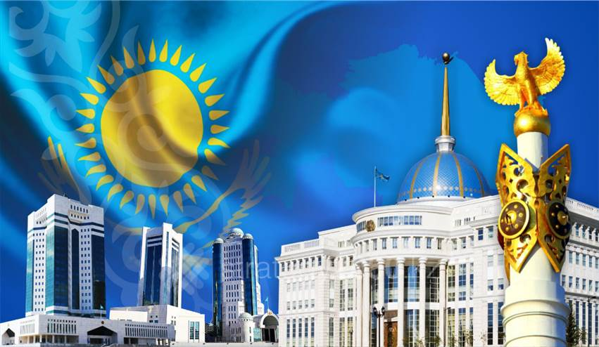
Тәрбиеші: Губайдуллина К.М

Атырау қаласы2022ж.
